# Installation der EXMARaLDA-Werkzeuge unter MacOS 10.8 und höher

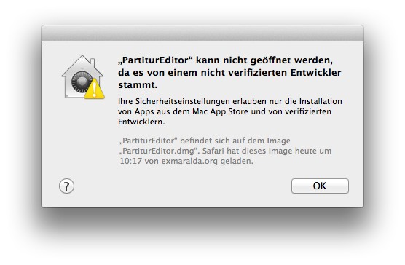

MacOS ab Version 10.8 lässt die einfache Ausführung von Programmen nur zu, wenn sie mit einem gültigen Apple Developer-Konto signiert wurden. Die EXMARaLDA-Anwendungen sind nicht entsprechend signiert, da eine solches Konto Gebühren kostet.

Wenn Sie unter einer solchen MacOS-Version versuchen, eine EXMARaLDA-Anwendung zu starten, werden Sie vermutlich diese Meldung sehen:

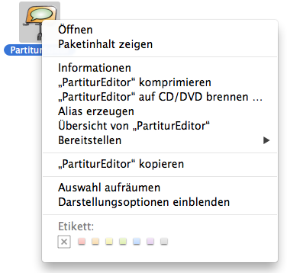

Um die Anwendung trotzdem zu starten, klicken Sie mit der rechten Maustaste (oder mit ctrl + linker Maustaste) auf die Anwendung und wählen Sie aus dem erscheinenden Pop-Up-Menü „Öffnen“.

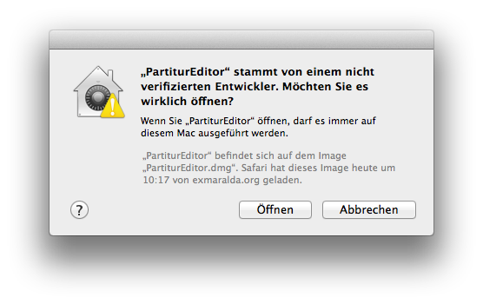Die daraufhin erscheinende Sicherheitsabfrage bestätigen Sie noch einmal mit „Öffnen“. Die Anwendung sollte jetzt starten und sich in Zukunft einfach per Doppelklick starten lassen.

# Installing EXMARaLDA on MacOS 10.8 or higher

MacOS 10.8 or higher will not allow running applications that have not been signed with a valid Apple Developer Account. Because these accounts cost a regular fee, the EXMARaLDA applications are not signed.

Trying to run an EXMARaLDA application by doubleclicking on it’s icon will result in a warning that the application can not be opened (“Application XY can’t be opened because it is from an unidentified developer”).

Try opening the software again, but this time right click on the software (if you don’t have a right mouse button, pressing ctrl and left-click simultaneously). Select open from the menu.

The app will open and you'll be able to use it normally now. You may get one more popup from time to time verifying that you're sure, but you can confirm them as well, as needed.